1. **1. PHASE D'INSTALLATION**

**Noms prénom :**

**BTS SYSTÈMES NUMÉRIQUES – INFORMATIQUE ET RÉSEAUX**

**BTS SN 1ère ANNÉE – Option IR IR1NUM8**

**Machines virtuelles**

**Sur PC**

**Durée : 4h 2019-2020**



* Copie d'écran des différentes étapes :
* Installation de Hyper-V
* Création de VM
* Installation D'OS.

Installation de Hyper-V :

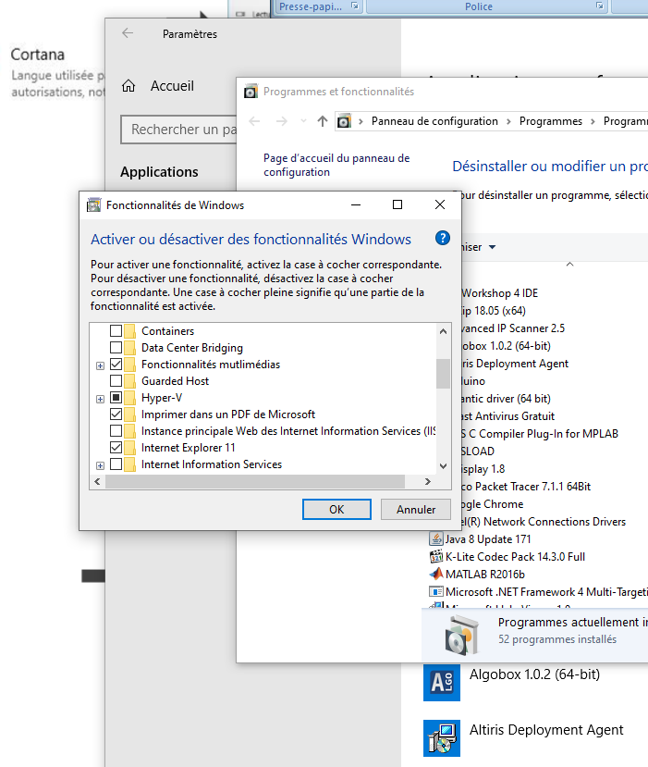

Création de VM :

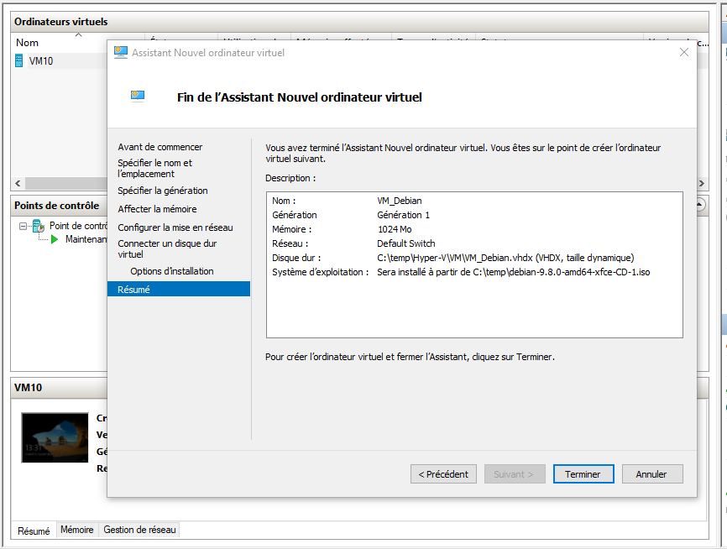

**Réponses aux questions :**

1. **PHASE DE MANIPULATIONS**



* Copie d'écran du disque virtuel une fois créé.
* Copie d'écran du point de fonctionnement.
* Copie d'écran des sauvegardes des fichiers sur l'Explorateur Windows.

**Réponses aux questions :**